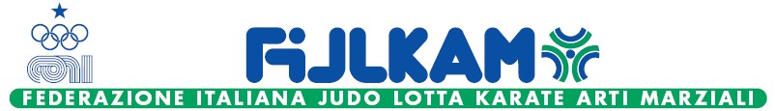
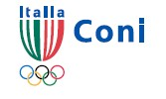comitato regionale puglia
c/o CONI Regionale Puglia Stadio della Vittoria, 4 – 70100 Bari - tel. 080.627507 cell. 329.2141868
SETTORE COMUNICAZIONE PUGLIA
AGENZIA STAMPA – 08/18 Evento di luglio 2018

L’Azzurro Gabriele Strippoli della J.C.Franco Quarto di Bari Fijlkam Puglia
convocato ai Mondiali di Sumo a Taipei (Tailandia)

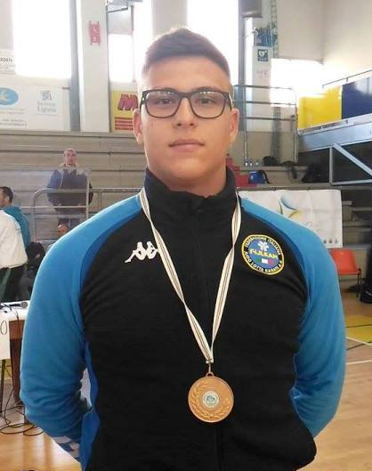

Grande soddisfazione della Fijlkam Puglia e del J.C. Franco Quarto di Bari per la convocazione dell’Azzurro pugliese Gabriele Stippoli al WORLD SUMO CHAMPIONSHIPS a Taipei (Tailandia).

Avevamo già evidenziato, in una precedente rassegna stampa, il talento e gli ottimi risultati che hanno messo in luce le alte qualità di quest'Atleta coratino: (nel 2017 Campione Italiano Cadetti nella Lotta Libera, nella Lotta Greco Romana e nel SUMO).

L’impegno profuso dall’attuale V.P. del Settore Lotta Franco Quarto e dell’omonima e veterana Società Judo Club Franco Quarto Bari nonché del tecnico del Settore M° Gaetano Roncone, ha quindi dato dei notevoli risultati avallati e sostenuti dal costante impegno del Presidente Fijlkam Puglia Francesco Saverio Patscot che, oltre a svolgere al meglio il suo compito istituzionale verso tutti i Settori, ha puntato molto sullo sviluppo della Disciplina del Sumo con dei risultati che non hanno tardato a venir fuori e che appagano altresì la Fijlkam Nazionale ed i numerosi e nuovi adepti che si avvicinano alla pratica di questa nobile Disciplina sportiva.

I convocati ai Mondiali di Sumo sono gli Atleti: Quaranta Mattia (Judo Club – Milano), Sganga Vito (Judo Team Sicilia – Palermo), Strippoli Gabriele (Judo Club Franco Quarto – Bari), Zanetti Enrico (Judo Gawa – Pordenone) ed i Dirigenti: Gobbi Fausto Emilio (Coach) e Palumbo Francesco Sergio (Referee).

Atleti e Dirigenti partiranno dall’aeroporto di Milano Malpensa il 17 luglio c.a. e il loro rientro è previsto per il 24 luglio prossimo con l’augurio di portare a casa successi.

Complimenti ai Tecnici, alle Società Sportive Fijlkam del Sumo, ai Dirigenti Federali e, soprattutto, a questi talentuosi Atleti che, con la Maglia Azzurra e con i colori dell’Italia, ci rappresenteranno in questo Campionato Mondiale di Sumo.

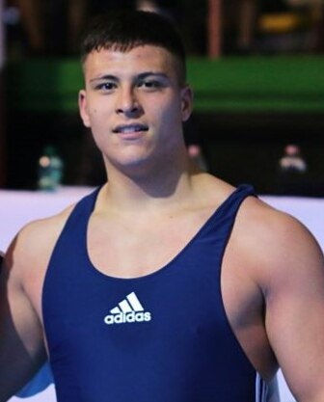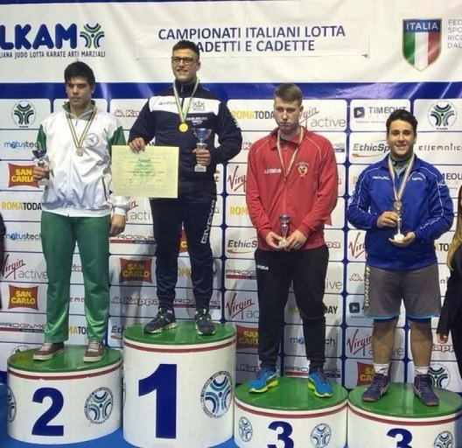

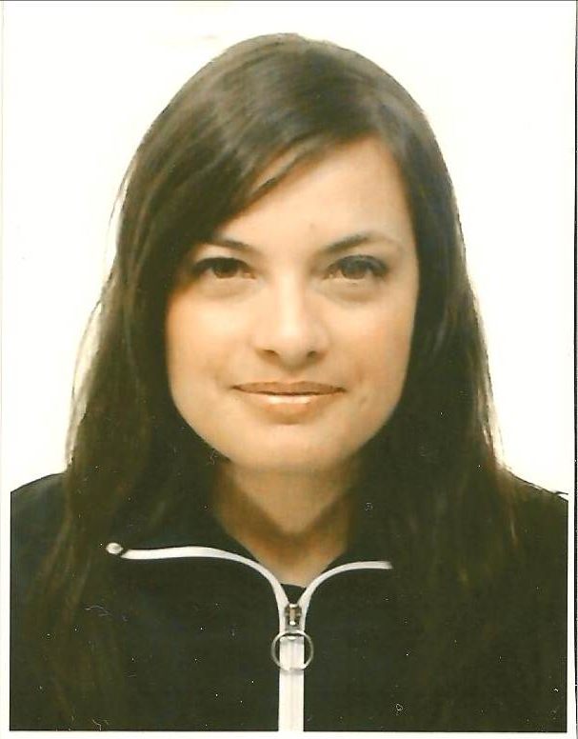
Addetta Stampa FIJLKAM-PUGLIA
Cristina Di Raimondo
Tel. 347.5246356

